長庚紀念醫院 (林口)胸腔內科檢查室

適用對象:技術師(員)、治療師(員)、醫檢師(員)

<支氣管鏡輕中度鎮靜術檢查>標準作業規範

編號：AUMD31-031
制定日期 2009年11月 制訂公佈
修訂日期 2023年10月 第9次修訂

使 用 規 定

一、擔任本職務執行作業者，應詳讀本手冊，並嚴格遵照執行。
二、倘若對所訂內容有疑問，應立即向直屬主管請教，務以徹底瞭解為要。
三、對所訂內容如有改善意見時，應反應直屬主管並作充分溝通，俾使內容
更為完整。
四、另為免掛漏萬一，各職務作業規範建議明列使用行為，若有涉及他科專
業領域，須參照他科標準作業規範執行之。

目 錄
標 題 頁數
壹、目的、適用範圍與工具 ……………………… 12-1~12-3
貳、操作標準 12-4-12-8
參、異常狀況及處理對策…………………………………………… 12-9-12-10
肆、參考資料 12-11-12-12

支氣管鏡輕中度鎮靜術標準作業規範(一)
編號：AUMD31-031
總頁數：12 頁數：12-1
目 的 | 適 用 範 圍 | 使 用 器 材
由專門的醫護人員利用非侵入性即時監測儀器，及安全性高、快速恢復的鎮靜藥物，提供接受支氣管鏡檢查的病人一個安全且有效的鎮靜效果，減低病患做檢查時所承受的症狀，甚至病患將完全沒有感覺，並讓醫師能平順地進行支氣管鏡檢查。 | 一`不明原因之咳血、慢性咳嗽、聲音沙啞  或呼吸困難。  二、肺部結節或腫瘤之鑑別診斷。  三、發現並取出支氣管異物。  四、良性支氣管病變之診斷，如肺結核、呼  吸道吸入性傷害、氣管或支氣管狹窄。  五、肺癌患者臨床分期之依據。  六、診斷瀰漫性肺部疾病。  七、抽取氣管內分泌物及血塊。  八、配合冷凍或電燒切除支氣管內腫瘤或肉  芽組織。  九、氣管支氣管狹窄病患可施行擴張術或放  置氣管內支架。  十、其他影像異常或症狀經臨床醫師判斷需  接受支氣管鏡檢查。  十一、追蹤檢查：包括例如肺癌手術前後支  氣管粘膜病變追蹤，冷凍或電燒切除支  氣管內腫瘤或肉芽組織病變追蹤，發現並取出支氣管異物追蹤，氣管支氣管狹窄病患可施行擴張術或放置氣管內支架等之追蹤檢查。 | 材料品名 |  | 消毒層次
 |  |  |  | 無菌 | 高 | 中 | 低 | 清潔
 |  | - 單次使用物品  10mL空針 2pc  20mL空針 1-2 pc  4×4紗布 1包  O2管 1pc  N95口罩 數pc  無菌手套 數pc  髮帽 數pc  EKG貼片 3pc  BIS貼片 1pc  Nebulizer 1pc  22G or 24G IC Needle 1PC OP site 1pc  3 way 1pc  IV set 1pc  Suction 連接管 1pc  - 重複使用物品  1.儀器類:  Scope主機 1台  影像系統 1台  支氣管內視鏡 1支  氣管鏡擷像系統 1台 |  | ＊  ＊  ＊  ＊  ＊  ＊  ＊  ＊ | * |  |  | ＊  ＊  ＊  *  ＊  ＊  ＊  ＊  *  *  *
 |  | 公佈日期：2009年11月 | 修訂日期：2023年10月 第9次修訂

支氣管鏡輕中度鎮靜術標準作業規範(一)
編號：AUMD31-031
總頁數：12 頁數：12-2
目 的 | 適 用 範 圍 | 使 用 器 材
為使接受輕中度鎮靜」的病人，能獲得安全適當的醫療照護。 | 執行侵入性支氣管內視鏡時。 | 材料品名 |  | 消毒層次
為使接受輕中度鎮靜」的病人，能獲得安全適當的醫療照護。 | 執行侵入性支氣管內視鏡時。 |  |  | 無菌 | 高 | 中 | 低 | 清潔
為使接受輕中度鎮靜」的病人，能獲得安全適當的醫療照護。 | 執行侵入性支氣管內視鏡時。 | 1.生命跡象監視器 1台  中央監視器 1組  2設備類:  檢查床 1台  推車 1台  Suction設備 1套  護目鏡 防護面罩 數pc  (三)藥物類:  Lidocaine Hcl 2% 20 mL /vial PRN  Lidocaine jelly 30mg/tube PRN  Midazolam 5mg/1 mL /amp PRN  Propofol 10mg/ mL,20 mL /amp IV 1-2 amp  Alfentanil 0.5mg/ mL,2 mL /amp IV 1 amp  Nacl 0.9%(plastic) 20 mL /amp IV 1 amp  Nacl 0.9% 500 mL /bag IV 1 PC  Naloxone HCl (IV) 0.4mg/1mL/amp PRN  Ephedrine 40mg/mL/amp PRN  Lidocaine HCl (IV) 2% 5mL/amp (100mg/pc)  Alcohol 75% 150mL/pc PRN |  | ＊  ＊  ＊  ＊  ＊  ＊  *  *  *  *  *  *  * |  |  |  | *  *  *  *  ＊  ＊
 |  | 公佈日期：2009年11月 | 修訂日期：2023年10月 第9次修訂

支氣管鏡輕中度鎮靜術標準作業規範(一)
編號：AUMD31-031
總頁數：12 頁數：12-3
目 的 | 適 用 範 圍 | 使 用 器 材
 |  | 材料品名 |  | 消毒層次
 |  |  |  | 無菌 | 高 | 中 | 低 | 清潔
 |  | Dexmedetomidine  HCL100mcg/ml,2ml/vial PRN  (四)布品類:  床單 1條  治療巾 數條  超細纖維防水隔離衣 數件  白雙層包布 1條  約束帶 1對  棉被 1條 |  | * |  |  |  | *  *  *  *  *  *  *
 |  | 公佈日期：2009年11月 | 修訂日期：2023年10月 第9次修訂

支氣管鏡輕中度鎮靜術標準作業規範(二)
編號：AUMD31-031
總頁數：12 頁數：12-4
項次 | 作 業 說 明 | 注 意 事 項
壹 | 執行前確認:  (1)醫師經本院訓練合格者，始得為病人施行「輕中度鎮靜」。  (2)醫療人員應完成病人之適當性與風險評估之後，始得對  病人施行「輕中度鎮靜」。  (3)醫療人員於施行鎮靜之過程中，對病人使用之監測設備與  監測頻率，以及為緊急所需而準備之急救設備與藥物，均  須符合急救設備以及病人之監測規定。  (4)鎮靜後恢復期之病人，若病人恢復達到標準並經醫師評估認可，始可讓病人轉出或離院。  流程:  1.2.同AUMD31-001一般支氣管內視鏡檢查標準作業規範  3.查閱檢查同意書, 輕中度鎮靜同意書,自費切結書是否填妥並給予檢查注意事項(附件1)  4.同AUMD31-001一般支氣管內視鏡檢查標準作業規範  5.向病人解說支氣管鏡鎮靜術檢查過程及不適並指導正確呼吸法。  6.讓病人使用Nuberizer吸局部麻醉藥。 | HIS→SQE→醫師及技術師資格查詢，若證照過期需重新訓練取得方可執行檢查。  自費切結書上註明檢查項目及金額(M21-211,5000元)  詢問執行麻醉醫師後，準備藥品如:  Propofol 10mg/mL,20mL/amp IV 1-2 amp  Alfentanil 0.5mg/mL,2mL/ampIV 1amp 以Nacl0.9%(plastic) 20ml/amp 8ml稀釋為 10mL
 |  | 公佈日期：2009年11月 | 修訂日期：2023年10月 第9次修訂

支氣管鏡輕中度鎮靜術標準作業規範(二)
編號：AUMD31-031
總頁數：12 頁數：12-5
項次 | 作 業 說 明 | 注 意 事 項
貳 | 7.執行靜脈留置針頭無菌技術，並接上生理食鹽水靜脈輸液管路。  8.於病患中央監測站註冊病患病歷號碼,並確認資料伺服器已開機並連線。  9.告知病患檢查時，身上會連接監測生命徵象儀器。  (額頭貼BIS貼片，左手量血壓，右手夾血氧濃度監測器，  身上貼EKG貼片，鼻子接氧氣管。)  9.依AUMD31-038洗手規範執行洗手,戴N95口罩、無菌手套。  10.放支氣管內視鏡於主機上。  執行中  (一)安排病人  1-8同AUMD31-001一般支氣管內視鏡檢查標準作業規範  (二)進行檢查  1-7同AUMD31-001一般支氣管內視鏡檢查標準作業規範 | 1.使用或操作尖銳器具時，應在空間與照明皆足夠，而且非工作人員不得擅入的安全環境之下執行  2.備妥止血鉗、鑷子等拆卸工具，以及堅固的廢棄尖銳器具收集  桶。  3.若病人意識不清或躁動者，應先予以適當保護固定約束或安撫，必要時尋求支援協助。  4.作業過程中，應注意尖銳器具與相關人員保持安全距離  5.已拆封未使用且可留待下次使用之針具，應以單手操作套回針  頭套後與以回收，不得以雙手操作套回針頭套  貼貼片之前要先用Alcohol 75%棉枝擦拭皮膚,去除皮膚上油脂。  待病患覺得吞嚥不自主感覺時,拿掉O2 Mask換O2 Nasal  Tube:2L/min。
 |  | 公佈日期：2009年11月 | 修訂日期：2023年10月 第9次修訂

支氣管鏡輕中度鎮靜術標準作業規範(二)
編號：AUMD31-031
總頁數：12 頁數：12-6
項次 | 作 業 說 明 | 注 意 事 項
參 | (三)醫師注射藥物後告知病患檢查時，預防病患睡著後手部不自主亂動，造成檢查危險，會使用手部約束帶將之手部做安全性約束。  執行後:  1-8同AUMD31-001一般支氣管內視鏡檢查標準作業規範  9.術後關懷  10.跌倒衛教  11.疼痛評估  12.離院判定  檢查結束後，處於鎮靜後恢復期之病人，醫療人員需依“恢復期病人監測與出院及轉出標準”監測病人及評估其恢復情況並紀錄之，如有任何異常之狀況須立即告知醫師。若醫師評估當病人意識狀態恢復至原來狀況，生命徵象穩定且病人的恢復指數≧8時，才可讓病人離開返家，住院病人則依交接班記錄單通知轉送中心接回。 | 1.AUMD31-039胸腔內科檢查室病患約束標準工作規範執行。  2.約束部位有任何不適時，如疼痛、麻刺、蒼白或皮膚發紅破皮，應立即處理。  1.依AUMD31-024胸腔科病患關懷標準作業規範  2.依AUMD31-042預防跌倒標準工作規範  3.意識清楚者用NRS量表,意識不清者用臉譜量表  1.醫療人員對病人施行「輕中度鎮靜」之後，應將病人置於適當場所，並且觀察其恢復情形；恢復期間每15分鐘記錄病人之生命徵象(包括：血壓、心跳速率及呼吸次數)、血氧濃度及恢復指數於「輕中度鎮靜暨恢復記錄表」中。  2.確認無不適狀況後將病患身上監測生命徵象的儀器拆除後，主  動提供相關交通資訊。
 |  | 公佈日期：2009年11月 | 修訂日期：2023年10月 第9次修訂

支氣管鏡輕中度鎮靜術標準作業規範(二)
編號：AUMD31-031
總頁數：12 頁數：12-7
項次 | 作 業 說 明 | 注 意 事 項
3.恢復指數:
項目 | 內容 | 分數
四肢活動力 | 可四肢移動 | 2
四肢活動力 | 只有二肢移動 | 1
四肢活動力 | 四肢不能移動 | 0
呼吸 | 可深呼吸或咳嗽 | 2
呼吸 | 呼吸困難 | 1
呼吸 | 沒有呼吸 | 0
血液循環 | 20%低或高於原來血壓 | 2
血液循環 | 20~50%低或高於原來血壓 | 1
血液循環 | > 50%低或高於原來血壓 | 0
意識 | 完全清醒 | 2
意識 | 可叫醒 | 1
意識 | 對呼叫沒反應 | 0
皮膚顏色 | 紅潤 | 2
皮膚顏色 | 蒼白，黃膽，鐵灰 | 1
皮膚顏色 | 發紺 | 0

 |  | 公佈日期：2009年11月 | 修訂日期：2023年10月 第9次修訂

支氣管鏡輕中度鎮靜術標準作業規範(二)
編號：AUMD31-031
總頁數：12 頁數：12-8
項次 | 作 業 說 明 | 注 意 事 項
肆  伍 | 重覆使用物品之處理:  同AUMD31-001一般支氣管內視鏡檢查標準作業規範  品質確效  同AUMD31-001一般支氣管內視鏡檢查標準作業規範
 |  | 公佈日期：2009年11月 | 修訂日期：2023年10月 第9次修訂

輕中度鎮靜作業流程
醫師評估病人需接受輕中度鎮靜
- 醫師進行鎮靜前病人評估(重要病史、理學檢查、ASA分級)
- 確認病人禁食時間
- 鎮靜計劃

向病人或家屬進行鎮靜的相關衛教說明，取得同意
簽署同意書
評估與計畫

- 鎮靜前病人身分確認(執行sign in)
- 確認藥物、監測器、急救設備已備妥
- 裝置生命監測器
鎮靜前準備

鎮靜中照護與監測

- 成人
- 非使用chloral hydrate兒童
使用chloral hydrate兒童
- 持續監測病人，維持vital sign穩定
- 每10分鐘記錄病人之HR、BP、RR及SPO₂
- 持續監測病人，維持vital sign穩定
- 服藥後每30分鐘記錄病人之HR、SPO₂或RR
- 入睡後每15分鐘記錄病人之HR、SPO₂或RR
鎮靜恢復期監測

每15分鐘記錄病人之生命徵象(包括：BP、HR、RR)、SPO₂及恢復指數
每15分鐘記錄病人之HR、SPO₂ 或RR
恢復評估
- 恢復指數≧8
- 使用chloral hydrate兒童：須生命徵象穩定、意識清醒、可深呼吸或大哭、能正常活動與膚色正常。

轉出
返回病房

出院

支氣管鏡輕中度鎮靜術標準作業規範(三)
編號：AUMD31-031
總頁數：12 頁數：12-09
異 常 狀 況 | 發 生 原 因 | 處 理 對 策
一.若檢查中突有併發症發生時,如大出血、氣胸、心肺功能喪失或意識不清時,則應停止檢查。  二.支氣管鏡損壞  三.電腦擷像係系統無法開機或無法擷像  四.滅菌物品染污  五.物品消毒不完整  六.內視鏡洗滌機故障  七.醫師或技術師資格  不符  八.針扎受傷 | 病患狀況變差  1.病患咬管致支氣管鏡破損、進水、無影像。  2.支氣管鏡遭針紮。  包裝破損、有效日期過期。  過期  斷電，斷水，機器短路。  證照到期前未即時參加訓練  人員疏失 | 1.立即停止檢查，確認生命徵象並告知現場主治醫師。  2.視病患狀況給予適當醫療措施。  3.P.R.N.進行C.P.R急救或相關急救措施。  4.門診患者若仍覺不適,大咳血,血氧濃度低...等,需轉至急診，由總醫師轉送至急診。  1.於清洗機上進行測漏檢查.按Man Leak鍵。  2.請儀器廠商攜回原廠修護。  打電話請修:2050電腦請修或電腦請修。  可以重新消毒者重新打包滅菌,無法重新消毒則丟棄。  重新打包消毒。  依故障排除先法進行簡單測試(參考附件一)，並通知相關單位如工務課，儀器處等，必要時請原廠提供服務。  1.改有資格醫師或技術師執行。  2.請人員報名訓練課程取得證明。  1.先在針扎處將血液擠出.  2.依院方之針扎原則處理  3.進行RCA分析檢討流程。
 |  | 公佈日期：2009年11月 | 修訂日期：2023年10月 第9次修訂
支氣管鏡輕中度鎮靜術標準作業規範(三)
編號：AUMD31-031
總頁數：12 頁數：12-10
異 常 狀 況 | 發 生 原 因 | 處 理 對 策
七.醫師或技術師資格  不符  八.針扎受傷 | 證照到期前未即時參加訓練 | 1.改有資格醫師或技術師執行。  2.請人員報名訓練課程取得證明。  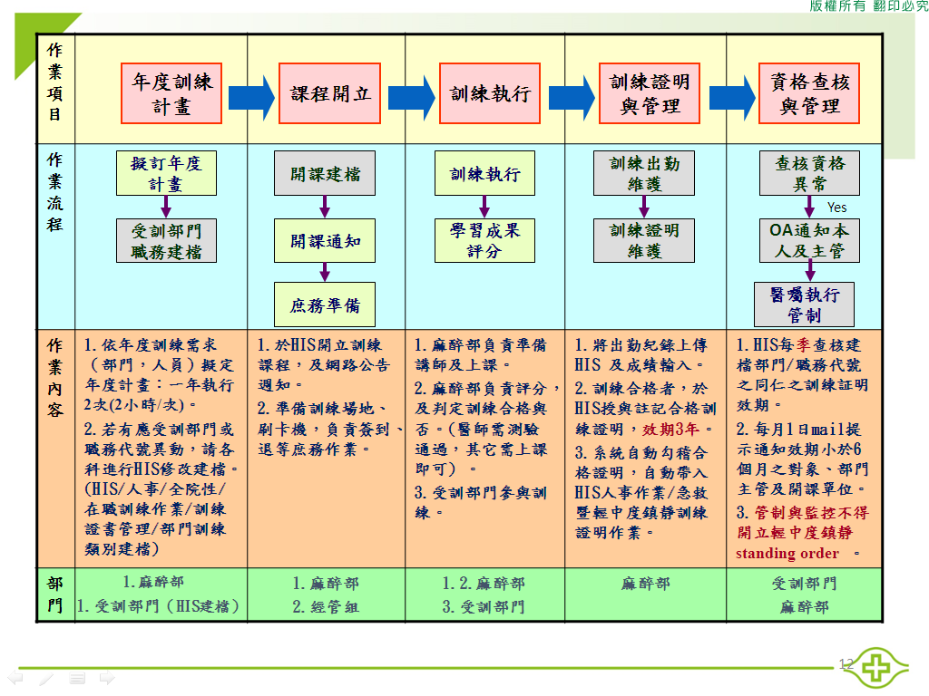  1.先在針扎處將血液擠出.  2.依院方之針扎原則處理  3.進行RCA分析檢討流程。
 |  | 公佈日期：2009年11月 | 修訂日期：2023年10月 第9次修訂
支氣管鏡輕中度鎮靜術標準作業規範(四)
編號：AUMD31-031
總頁數：12 頁數：12-11
參考資料
- Flexible Bronchoscopy ,2nd Edition 2004 Edited by Ko-Pen Wang ; Atul C.Metha; J.Francis Turner,Jr.
- 規章編號：G3AA07(ACC.6)病人離院轉運政策與程序
- 規章編號：D3BP19(COP.6、 AOP.1.5、PFR2. 3)疼痛處置政策與程序
- 規章編號：D3AS02(ASC6)麻醉恢復期病患政策與程序
- 規章編號：D3AS03(ASC5.3)麻醉中病人生理監測政策與程序
- 規章編號：D3BS01(ASC.3) 輕中度鎮靜政策與程序
- 規章編號：D3BR06: PFR.5.2手術、麻醉、檢查鎮靜、輸血及其他高風險治療與檢查同意書簽署政策與程序
- 規章編號L3BI04：PCI.7.4藥品與醫材儲存管理政策與程序
- 規章編號D3BR01：PFR.1病人權利與配合事項政策與程序
- 規章編號D3BR02：PFR.1.2尊重病人及家屬價值觀與信仰之政策與程序
- 規章編號D3BA02：ACC3.3.1病人持續醫療照護政策與程序
- 規章編號L3BE01：PFE1.2.2.1.3.6病人與家屬衛教政策與程序
- 規章編號D3BP02*：COP3.2心肺復甦照護政策與程序
- 規章編號D3AA02：ACC1.1.3病人檢查治療延遲政策與程序
- 政令規章/感染管制/侵入性檢查治療單位作業安全準則 (規章編號KO3314)
- 政令規章/感染管制/隔離感染管制作業規範 (規章編號KO3304)
- 政令規章/感染管制/消毒及滅菌感染管制作業規範 (規章編號KO3304)
- 政令規章/感染管制/新興傳染病疫情或大規模感染事件應變作業準則(規章編號KO3315)
- 政令規章/感染管制/手部衛生感染管制作業要點 (規章編號KO3324)
- 政令規章/總務類/事業廢棄物管理規則(規章編號GO1001)
- 政令規章/感染管制/環境清潔感染管制作業要點 (規章編號KO3306)
- 政令規章/資材/醫療布類品管理規則 (規章編號RO2L01)
- 政令規章/感染管制/洗縫布類品感染管制作業要點 (規章編號KO5318)
- 政令規章/醫品病安/病人安全作業管理辦法(規章編號Q02002)
 | 公佈日期：2009年11月 | 修訂日期：2023年10月 第9次修訂

支氣管鏡輕中度鎮靜術標準作業規範(四)
編 號：AUMD31-031
總頁數：12 頁 數：12-12
- 政令規章/安全衛生/危害性化學品管理作業準則(規章編號N03105)
- 政令規章/安全衛生/安全衛生工作守則(規章編號N01001)
- AUMD31-001胸腔內科一般支氣管內視鏡檢查標準作業規範
- AUMD31-023胸腔內科系麻醉管制藥品管理標準作業規範
- AUMD31-025胸腔內科系檢體發送標準作業規範
- AUMD31-027胸腔內科檢查室單位間交班標準作業規範
- AUMD31-032胸腔內科檢查報告擷像標
- AUMD31-033胸腔內科系病患隱私維護管理作業規範
- AUMD31-034胸腔內科常備藥管理標準作業規範
- AUMD31-038胸腔內科洗手工作規範與
- AUMD31-039胸腔內科檢查室病患約束標準工作規範
- AUMD31-042胸腔內科預防跌倒標準作業規範
- AUMD31-047胸腔內科檢查室異常事件處理標準作業規範
- AUMD31-049胸腔內科侵入性處置病人辨識與確認安全作業規範

 | 公佈日期：2009年11月 | 修訂日期：2023年10月 第9次修訂

